**Geometrijska telesa in liki**

1. Poimenuj kaj je na sliki!

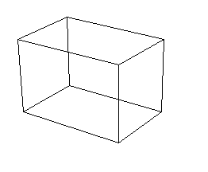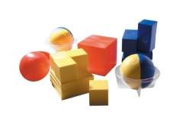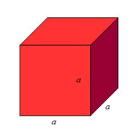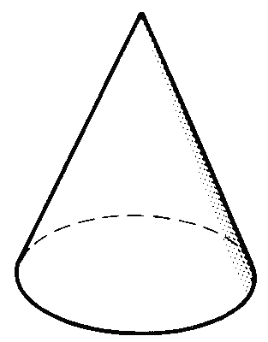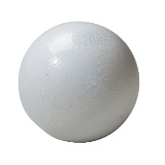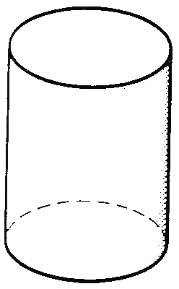

1. Poimenuj kar je na sliki!

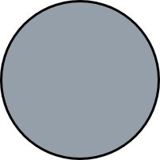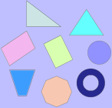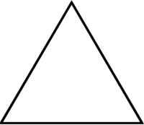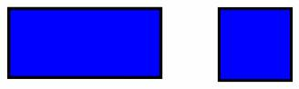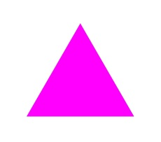

1. Izpolni preglednico!

|  |  |  |  |  |  |
| --- | --- | --- | --- | --- | --- |
| LIK | KOCKA | KVADER | VALJ | STOŽEC | KROGLA |
| ŠTEVILO OGLJIŠČ |  |  |  |  |  |
| ŠTEVILO PLOSKEV |  |  |  |  |  |
| ŠTEVILO ROBOV |  |  |  |  |  |